UNAIRLINES

SISTEMA DE INFORMACION DE AEROLINEAS PARA LA RESERVA Y COMPRA DE TIQUETES

GUIA DE USUARIO

(ADMINISTRADORES)

**Contenido**

INICIAR SESIÓN 3

CREAR UNA AEROLINEA 4

VISUALIZAR AEROLINEAS 5

CREAR VUELOS 6

VISUALIZAR VUELOS 7

CREAR CATEGORIAS 8

VISUALIZAR CATEGORIAS 9

**INICIAR SESIÓN**

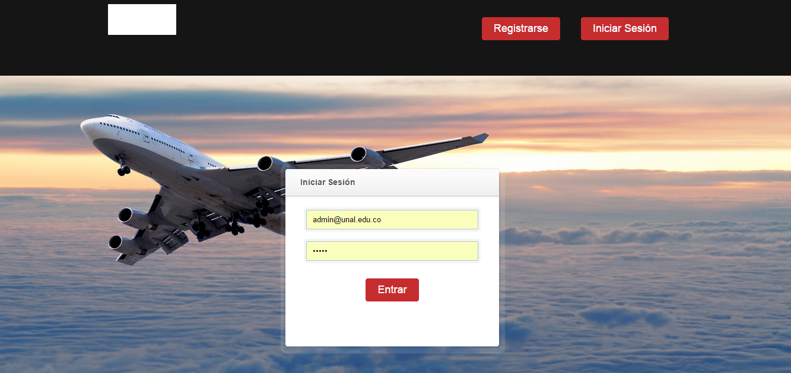

Al ingresar al sistema, encontrara una página como esta donde deberá ingresar las credenciales de administrador asignadas por la compañía, de no poseer dichas credenciales comuníquese con el área de control respectiva.

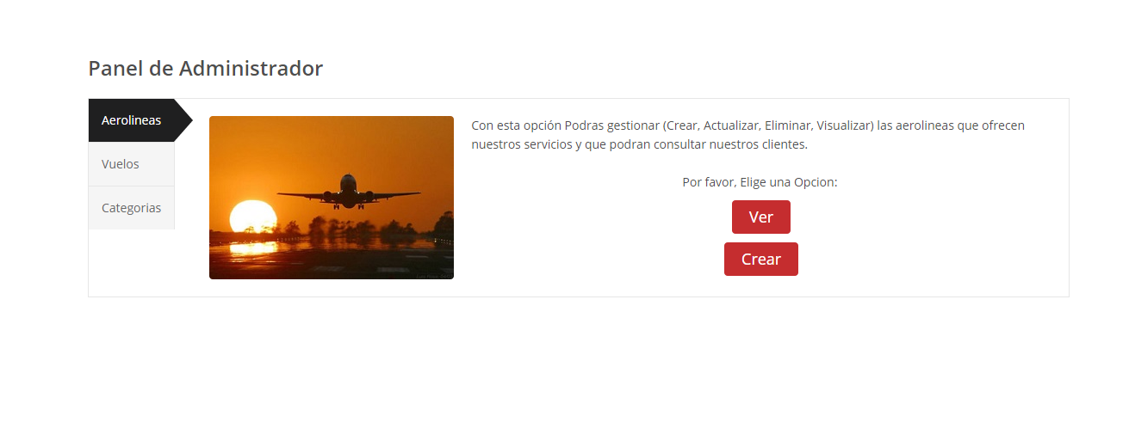

Una vez ubicado en el panel de administrador podrá tener control total sobre el sistema de aerolíneas, donde podrá consultar y crear distintas clases de aerolíneas, vuelos y categorías que poseen las distintas aerolíneas, ahora bien vamos a mirar como ejecutar cada una de estas funcionalidades en su rol como administrador.

**CREAR UNA AEROLINEA**

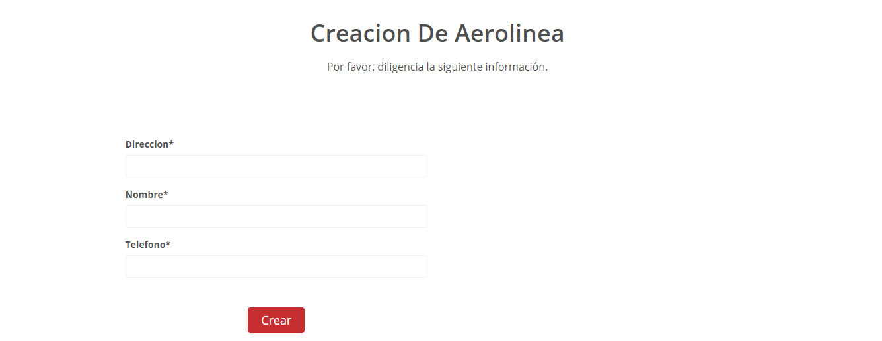

En el panel de administrador cuando le damos el botón de crear una aerolínea, el sistema nos dirigirá a una ventana como la anterior, es el deber del administrador llenar esas credenciales y oprimir el botón de crear.

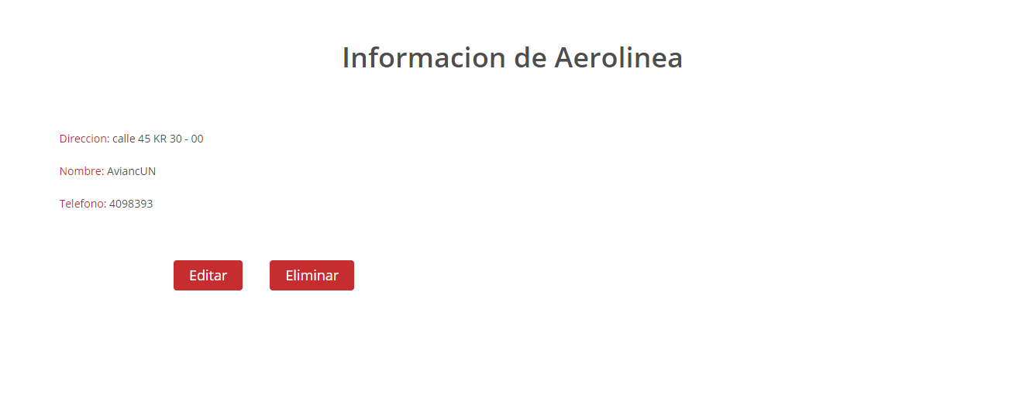

Aerolínea creada exitosamente.

**VISUALIZAR AEROLINEAS**

En el panel de administrador escogemos la opción ver (Aerolinea)

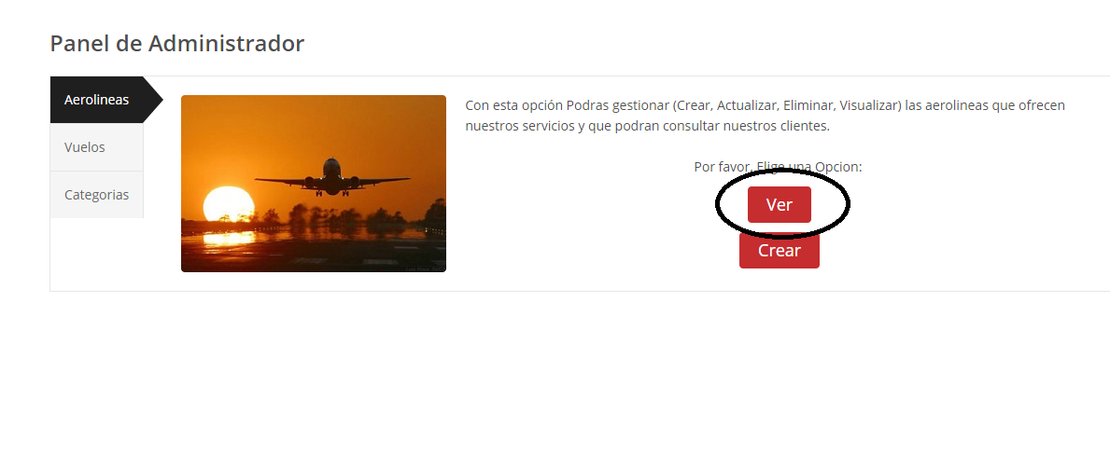

Nos mostrara la lista de las aerolíneas creadas.

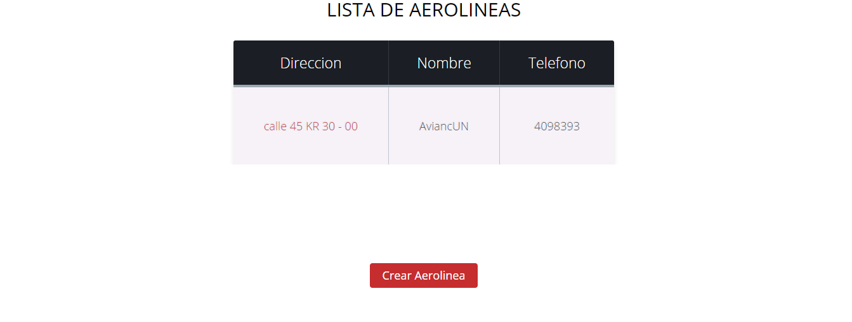

**CREAR VUELOS**

En el panel de administrador escogemos la opción de vuelos y damos click en el botón de crear

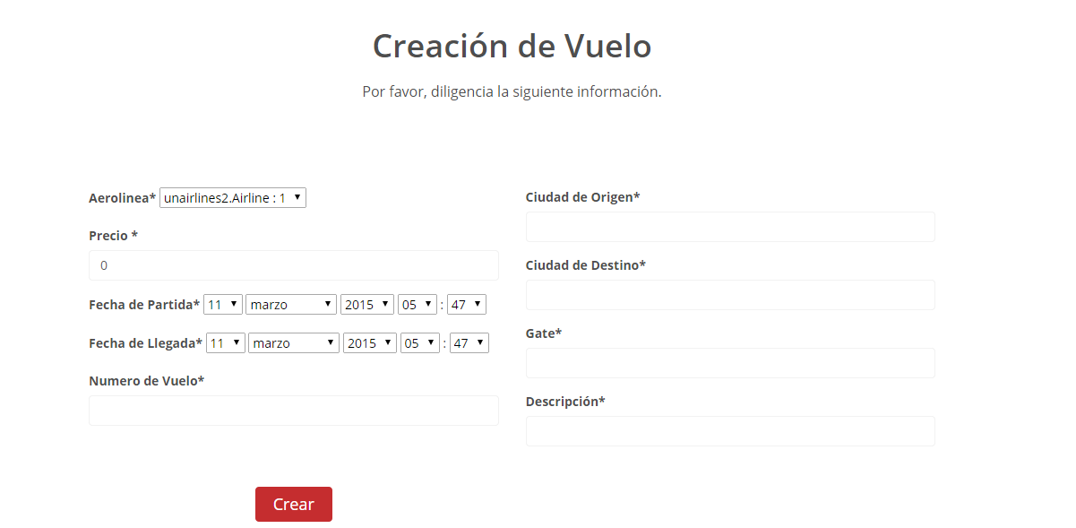

Llenamos la información pertinente y damos crear

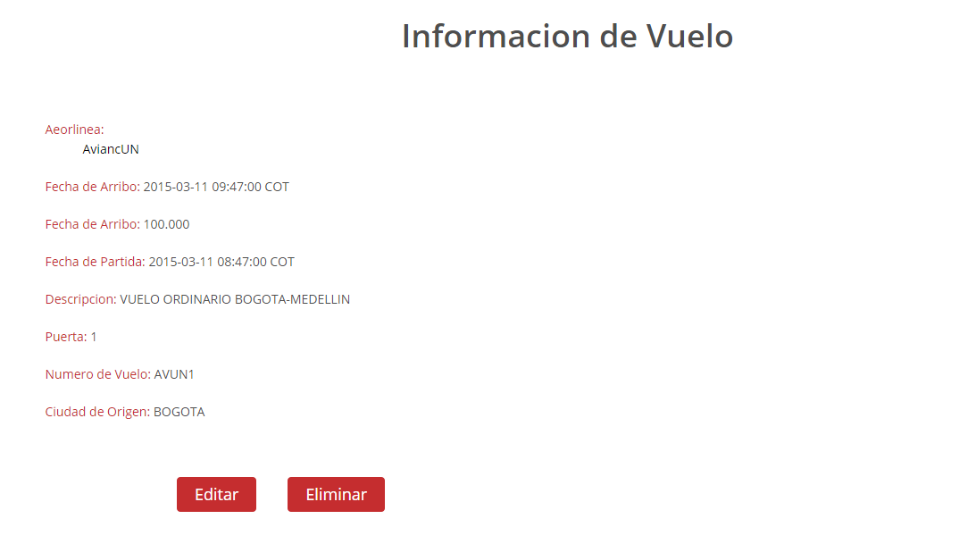

**VISUALIZAR VUELOS**

En el panel de administrador en la opción de vuelos escogemos ver. Mostrará la lista de vuelos

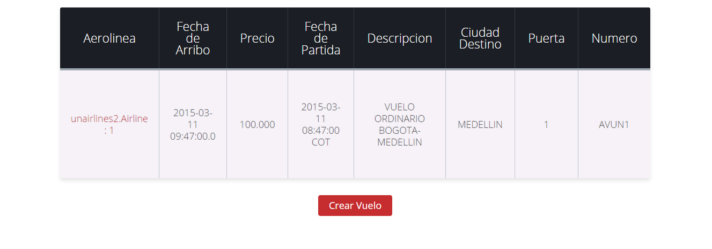

**CREAR CATEGORIA**

En el panel de administrador en la opción categoría, damos click en crear

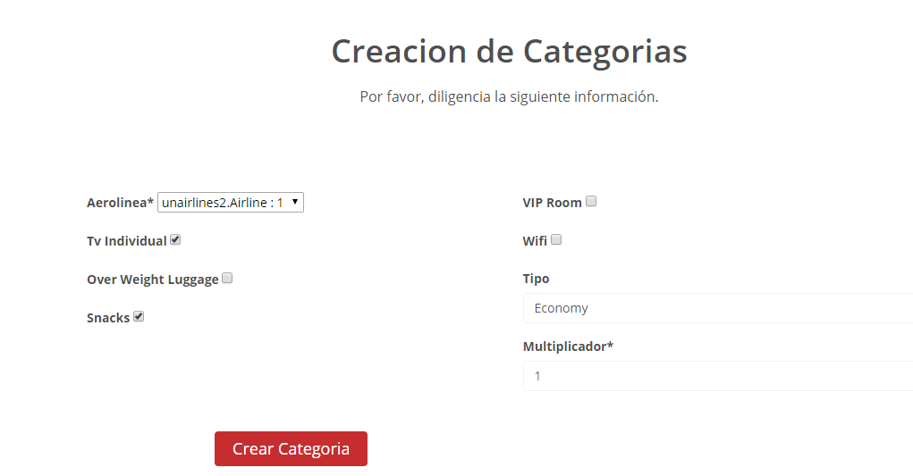

Llenamos la información, dándole click a los servicios que ofrece esta categoría y recordando que existen tres tipos diferentes de categorías, **Economy, Business, Business Premium.**

En la parte del multiplicador escogemos el sobrecosto que tendrá sobre el precio del vuelo esta categoría.

**VISUALIZAR CATEGORIA**

Al igual que en los dos componentes anteriores del panel de administrador, damos en la opción ver y nos mostrara al como:

